- Indico a limpeza urgente dos bueiros localizados na esquina da Rua Raimundo Corrêa com a Rua Emílio Menezes, no Bairro Vila Zezé, pois os mesmos estão entupidos e transbordando água de esgoto. Seguem fotos.
- Indico o recapeamento da Rua Raimundo Corrêa, mais precisamente na altura do nº 225, no Bairro Vila Zezé. Segue foto.
––––– Não houve mais indicações do vereador para a S.O. de 11/06/2014 –––––
Indicação (Relatório 0961/14) – Vereador Rogério Timóteo – item “a”
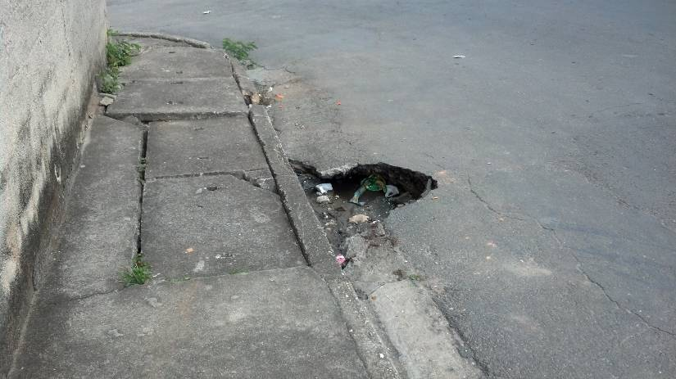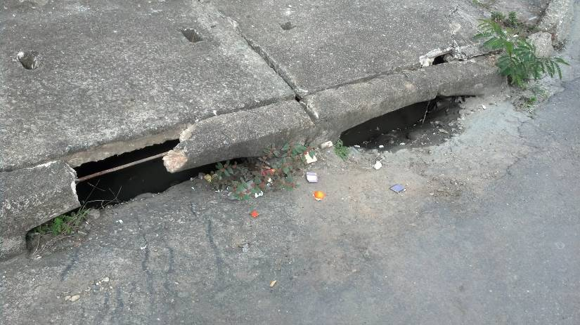

Indicação (Relatório 0961/14) – Vereador Rogério Timóteo – item “b”
